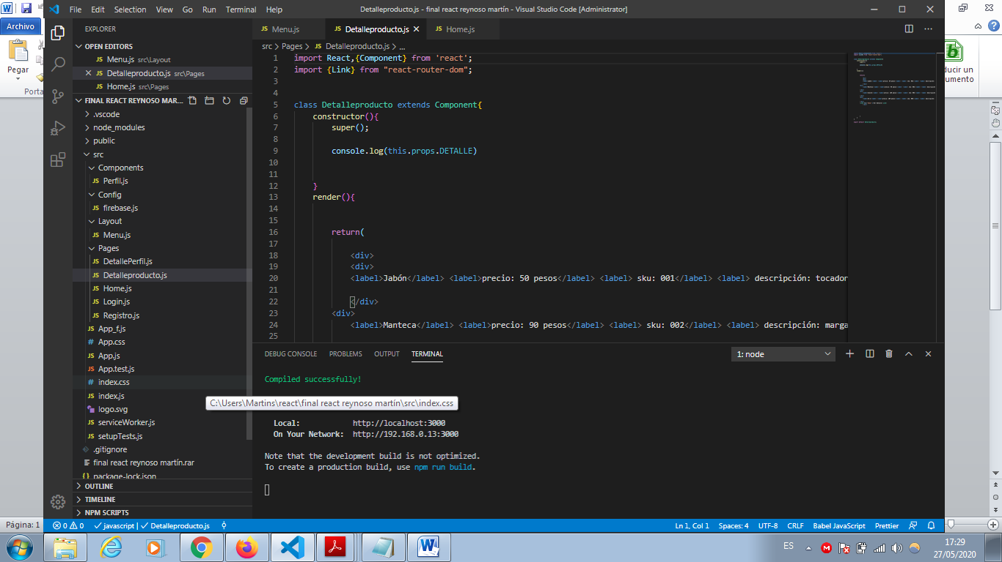

No me figuran errores en la barra de desplazamiento izq.

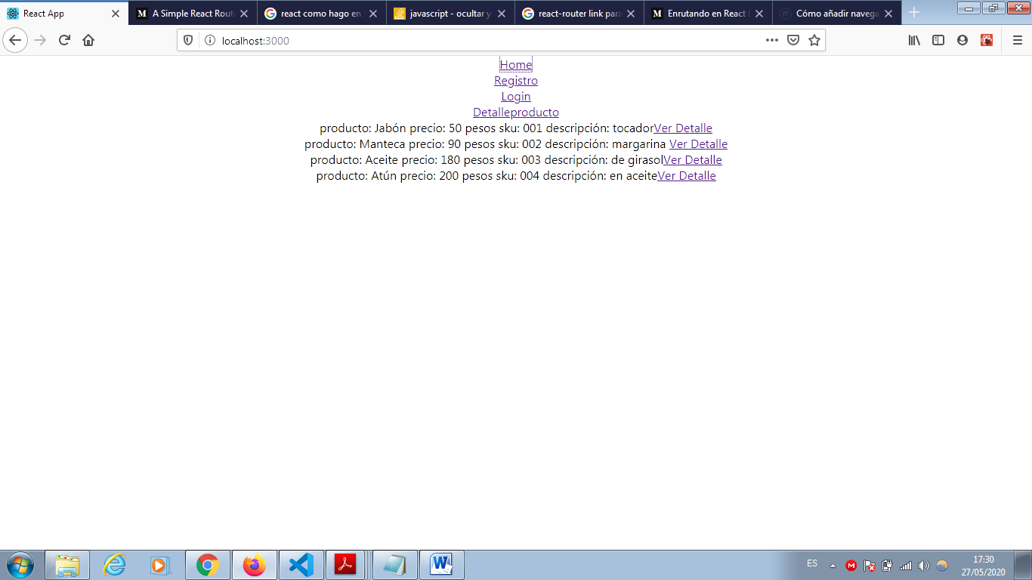

Ese detalle del producto preferiria que no aparezca ahí tampoco.

Ahí quiero que me diriga a la Page/Detalleproducto y que ahí hay una descripción algo mas detallada del producto.

No me figuran los errores y compilo. Esto Fernando/Leandro aparece si hago click en Home.

Click en detalle del producto

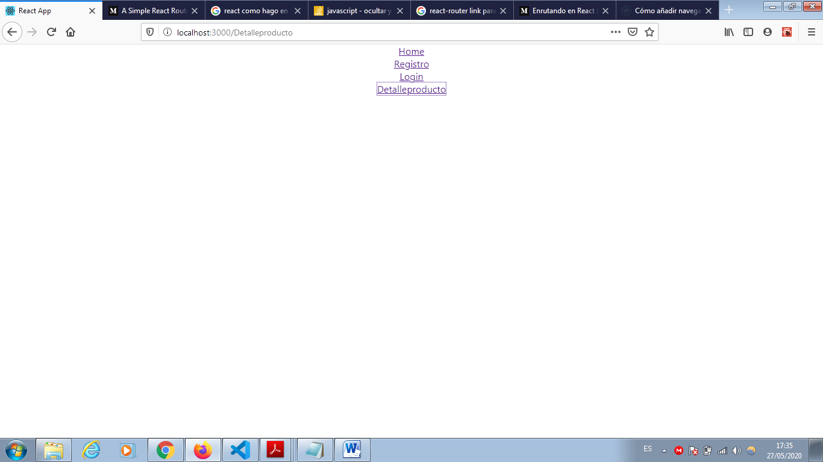

Si apreto “ver detalle” desde la home, al costado de cada producto. Me direcciona a detalle del producto

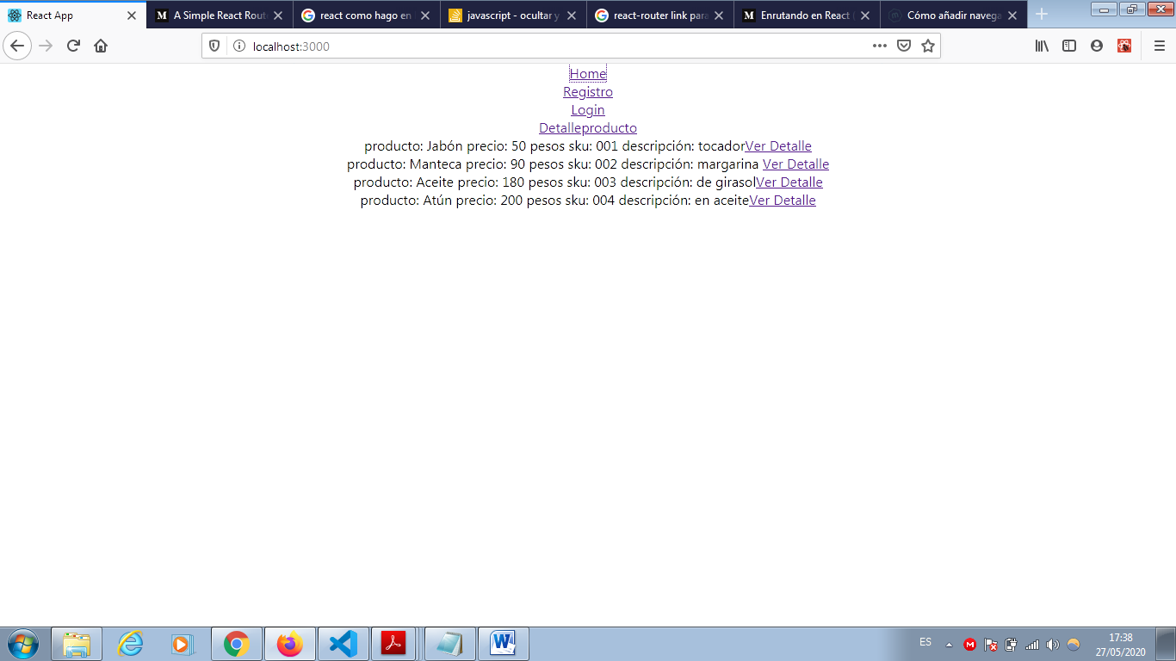

Hago click en ver detalle y me lleva a ver detalle pero no me aparecen los productos. No se como hacer el id para identificarlos cada uno con su link. O sea aprieto ver detalle de “Manteca” y que me lleve a “detalle del producto “ y sea manteca especificamente.